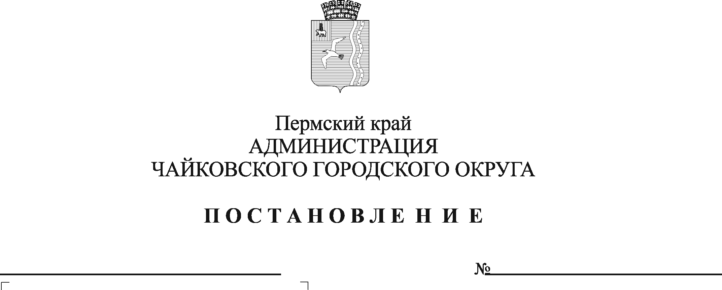
Об установлении расходного обязательства Чайковского городского округа по разработке генерального плана, правил землепользования и застройки Чайковского городского округа

В соответствии со статьей 86 Бюджетного кодекса Российской Федерации, статьями 24, 31 Градостроительного кодекса Российской Федерации, Федеральным законом от 6 октября 2003 г. №131-ФЗ «Об общих принципах организации местного самоуправления в Российской Федерации», Уставом Чайковского городского округа, постановлением администрации города Чайковского от 21 января 2019 г. № 14/1 «Об утверждении муниципальной программы «Территориальное развитие Чайковского городского округа» (в редакции от 16 марта 2021 г. №217), в целях актуализации генерального плана, правил землепользования и застройки Чайковского городского округа
ПОСТАНОВЛЯЮ:
- Установить на 2021 год расходное обязательство Чайковского городского округа по разработке генерального плана, правил землепользования и застройки Чайковского городского округа.
- Включить в реестр расходных обязательств Чайковского городского округа расходы на разработку генерального плана, правил землепользования и застройки Чайковского городского округа, за счет средств бюджета Чайковского городского округа, предусмотренных решением Думы Чайковского городского округа о бюджете Чайковского городского округа на соответствующий финансовый год и на плановый период.
- Определить главным распорядителем средств бюджета Чайковского городского округа по расходам на разработку генерального плана, правил землепользования и застройки Чайковского городского округа Управление строительства и архитектуры администрации Чайковского городского округа.
- Признать утратившими силу постановления администрации Чайковского городского округа:
от 6 апреля 2020 г. № 380 «Об установлении расходного обязательства Чайковского городского округа по разработке генерального плана, правил землепользования и застройки Чайковского городского округа»;
от 30 июля 2020 г. № 681 «О внесении изменения в постановление администрации Чайковского городского округа от 6 апреля 2020 г. №380 «Об установлении расходного обязательства Чайковского городского округа по разработке генерального плана, правил землепользования и застройки Чайковского городского округа».
5. Опубликовать постановление в муниципальной газете «Огни Камы» и разместить на официальном сайте администрации Чайковского городского округа.
6. Постановление вступает в силу после его официального опубликования и распространяется на правоотношения, возникшие с 11 января 2021 г.
7. Контроль за исполнением постановления возложить на заместителя главы администрации Чайковского городского округа по строительству и земельно - имущественным отношениям.

И.о. главы городского округа –
главы администрации
Чайковского городского округа А.В. Агафонов

